Zioła
Przez tysiące lat ludzie stosowali rośliny, by leczyć, ratować i przedłużać życie.
Sumerowie już 5 tysięcy lat temu wykorzystywali zioła lecznicze, takie jak mięta czy rumianek.
W dzisiejszych czasach wykorzystuje się na świecie w celach medycznych kilkanaście tysięcy rodzajów roślin. Odkąd medycyna połączyła swoje siły z chemią i związki chemiczne ziół są poddawane dogłębnej analizie, co chwilę słyszymy o powstaniu nowego specyfiku łączącego znane i nieznane właściwości roślin.
Warto wrócić do korzeni i zapoznać się z możliwościami, jakie daje nam Natura.

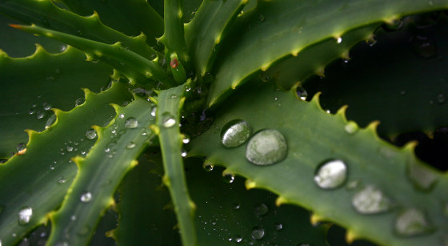Aloes

Substancje lecznicze
Aloes, przez niektórych określany jako "superfood", zawiera enzymy, cukry, związki fenolowe, ligniny, aminokwasy, kwas salicylowy, witaminy: A, C, E, B,
minerały: miedź, cynk, chrom, żelazo, sód, potas, wapń, magnez.

Działanie lecznicze
Najczęściej w celach leczniczych stosuje się sok z aloesu, który otrzymuje się z trzyletnich liści. Sok z aloesu powinien być stosowany wewnętrznie jako napój, lub zewnętrznie - miejscowo na skórę.
Związki zawarte w aloesie mają własności przeciwbólowe, bakteriobójcze, hamujące rozwój niektórych nowotworów, immunostymulujące.
Miazgę lub wyciągi ze świeżych liści można stosować w stanach zapalnych przewodu pokarmowego, na poprawę trawienia, w nieżycie żołądka, przy owrzodzeniach odbytnicy i okrężnicy. Aloes reguluje również przemianę materii.
Niektóre preparaty z aloesu przeciwdziałają zaparciom. Działają silnie przeczyszczająco, ale nie gwałtownie.
Aloes zalecany jest w dychawicy oskrzelowej, chorobach oczu: przy zapaleniu spojówek i rogówki, do płukania jamy ustnej: w chorobach przyzębia, aftach, stanach zapalnych śluzówek.
Z liści aloesu otrzymuje się wodne wyciągi, które zawierają stymulatory biogenne, m.in. biostyminę. Biostyminę najczęściej stosuje się w postaci zastrzyków. Wzmacnia ona mechanizmy obronne organizmu, leczy wrzody, przykurcze mięśni, skurcze naczyń, zaburzenia snu i wiele innych schorzeń i dolegliwości.
Aloes stosowany zewnętrznie:
- pomaga w procesach regeneracji i gojeniu skóry,
- leczy podrażnienia i stany zapalne,
- jest niezastąpiony w łagodzeniu swędzenia i bólu np. po ugryzieniu owadów,
- wpływa kojąco na uszkodzone śluzówki,
- nawilża skórę,
- działa grzybobójczo i bakteriobójczo.

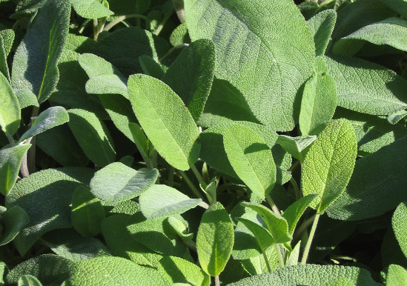Szałwia lekarska
Jest jedną z ważniejszych uprawnych roślin zielarskich o wielokierunkowym zastosowaniu leczniczym, kulinarnym i kosmetycznym.
Substancje lecznicze
Główne związki rośliny to garbniki pirokatechionowe (3-7%), kwasy wielofenolowe, olejek eteryczny (tujon, cyneol, kamfora, pinen), sapogeniny trójterpenowe, związek goryczowy pikrosalwina, nieokreślony związek estrogeny, prowitamina A, witamina PP, B, C, sole mineralne.
Działanie
W doświadczeniach wykazano, że liście szałwii mają działanie przeciwpotne, przeciwzapalne, żołądkowe, dezynfekujące, oraz przeciwcukrzycowe.
Zmniejsza przepuszczalność ścian naczyń włosowatych i hamuje drobne krwawienia w przewodzie pokarmowym, pobudza wydzielanie soku żołądkowego i działa wiatropędnie, zarówno u dzieci jak i u osób dorosłych.
Jest korzystna w leczeniu chorób wątroby przebiegających z upośledzonym wytwarzaniem żółci lub po toksycznym uszkodzeniu wątroby.
Pod wpływem szałwii zostają przywrócone naturalne ruchy perystaltyczne okrężnicy i czynność skurczowa jelit, poprawia się trawienie i przyswajanie składników pokarmowych.
Ponadto stwierdzono, że wyciągi z szałwii obniżają nieznacznie poziom cukru we krwi i mają praktyczne znaczenie w leczeniu lekkich początkowych przypadków cukrzycy. Jest to jednak działanie słabe i jedynie uzupełnia działanie innych leków przeciwcukrzycowych.
Również w stanach nieżytowych i zapalanych w przewodzie pokarmowym, zwłaszcza, gdy przebiegają z nadmierną fermentacją, niedoborem soków trawiennych, z przekrwieniem błon śluzowych, stanem skurczowym i niezbyt obfitym krwawieniem. Pomocniczo, szałwię stosuje się jako składnik mieszanek ziołowych stosowanych w uszkodzeniach wątroby przez endogenne toksyny i chemioterapeutyki oraz w mieszankach przeciwcukrzycowych.
Zewnętrznie stosuje się w zapaleniu jamy ustnej, gardła, anginie, ropnym zapaleniu dziąseł, jest najbardziej znana właśnie do tego typu zastosowań.
Stosuje się ją także przy zapaleniu skóry, czyrakach, ropniach, oparzeniach I stopnia, oraz trudno gojących się ranach w postaci okładów.
Jest skuteczna w leczeniu grzybic.
Działa tonizująco.
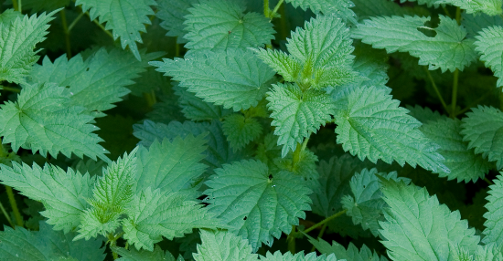Pokrzywa

Pokrzywa ceniona jest za jej właściwości lecznicze i kosmetyczne. Używana jest również do wyrobu włókna, jako pasza dla zwierząt, także pożyteczna jest w naturalnym środowisku pomagając w rozwoju innym roślinom.

Substancje lecznicze
Pokrzywa zawiera cenne karotenoidy, flawonoidy, chlorofil, garbniki, węglowodany, tłuszcze, białka, witaminy C, A, K, B2, sole mineralne, takie jak wapń, żelazo, potas.

Właściwości lecznicze
Rolnicy często uważają pokrzywy za uporczywy chwast, lecz roślina ta jest bardzo ceniona za jej właściwości lecznicze i często jest stosowana w ziołolecznictwie.
Na przykład Niemcy i Rosjanie wiosną przyrządzali pokrzywę jak szpinak, aby wzmocnić organizm po uciążliwej zimie.
Sok wyciśnięty z pokrzywy oczyszcza krew, m.in. z cholesterolu. Nalewki likwidują łupież i chronią cebulki włosowe przed wypadaniem. Zjadając codziennie czubatą łyżkę suszonej lub świeżej pokrzywy można uzupełnić niedobór żelaza. Należy stosować taką kurację co najmniej przez 2 miesiące. Nawet, gdy mamy chore jelita, żelazo z pokrzywy łatwo się przyswaja. Najcenniejsza jest świeża pokrzywa. Można ją dodawać do różnych sałatek, a suszoną do zup i sosów.
Pokrzywa, a przede wszystkim korzeń ma właściwości moczopędne. Pomaga wydalić zbędny chlor i mocznik oraz oczyścić organizm ze złogów kwasu moczowego.
Świeże soki i odwary z liści pokrzywy pobudzają procesy metaboliczne, zwiększają zdolność wydzielania soków żołądkowych. Substancje zawarte w pokrzywie wspomagają pracę wątroby, dzięki czemu odtruwają organizm. Z przewodów żółciowych odprowadzają złogi żółciowe. Mają również działanie przeciwbiegunkowe, leczą anemię i zmniejszają nadmierną potliwość. Odwary i soki stosuje się także w chorobach reumatycznych i dla uzupełnienia niedoborów witamin i mikroelementów.
Zawarte w korzeniu fitosterole hamują przerost prostaty.

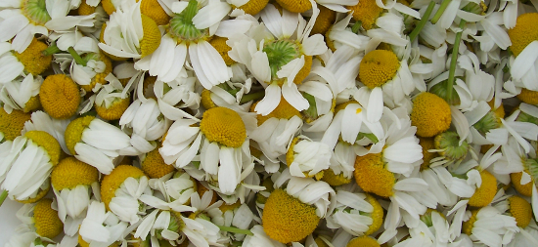 Rumianek
Rumianek jest doskonały na wiele dolegliwości, z którymi spokojnie możemy sobie poradzić bez pomocy lekarza i drogich lekarstw.
Koszyczek rumianku wspomaga trawienie, likwiduje wzdęcia, dezynfekuje rany, koi zmęczone oczy.

Substancje lecznicze
Rumianek zawiera do 1,5% olejku eterycznego (a w nim chamazulen działający przeciwalergicznie). W koszyczkach znajdują się flawonoidy, kumaryny, terpeny, kwasy organiczne, gorycze, żywice, spiroeter, cholina, bardzo cenna dla zdrowia witamina C i sole mineralne (potas, mangan).
Koszyczek rumianku jest składnikiem wielu preparatów i mieszanek leczniczych, np. Azulan, w którego skład wchodzi chamazulen.

Działanie
Najpopularniejszą postacią leku jest napar. Występuje jako składnik wielu mieszanek ziołowych. Działa napotnie, przeciwzapalnie w stanach zapalnych dróg moczowych. Stosuje się go do leczenia biegunki i zaburzeń trawiennych, ponieważ wzmaga wydzielanie żółci, pobudza wytwarzanie soków trawiennych, działa rozkurczowo, przeciwbakteryjnie i likwiduje wzdęcia. Napar stosuje się także zewnętrznie do przemywania zainfekowanych ran, krost i owrzodzeń oraz oparzeń. Doskonały specyfik stosowany na okłady w zapaleniu spojówek. Ze względu na właściwości lecznicze i aromatyczne koszyczek rumianku jest składnikiem wielu kosmetyków; płynów do kąpieli, kremów, maseczek, past do zębów, balsamów. Szczególne zastosowanie ma w kosmetykach dla dzieci i niemowląt. Delikatnie działa na wrażliwą skórę, nie powodując podrażnień i uczuleń. Rumianek stosowany jest także do wytwarzania likierów.
Przetwory z kwiatów rumianku stosowane w zalecanych dawkach nie wywierają szkodliwego działania nawet u niemowląt, są wręcz zalecane przez lekarzy na kolki jelitowe, przeziębienia i do przemywania delikatnej skóry.
Napar rumiankowy: 1 łyżeczkę ususzonych koszyczków kwiatowych zalewamy 1 szklanką wrzącej wody i parzymy pod przykryciem około 15 minut, następnie przecedzamy i pijemy 2 – 3 razy dziennie po 2/3 szklanki. Ten sam napar można stosować zewnętrznie do płukania jamy ustnej, irygacji, okładów, tamponów i w postaci aerozolu.

